Van vier verschillende maar wel verwante diersoorten is het mitochondriaal DNA geanalyseerd. In de tabel hieronder zijn de resultaten van deze analyse te zien.



**DNA volgorde**

Als je de van deze vier dieren de afstamming weergeeft op grond van bovenstaande gegevens, welke van onderstaande afstammingsbomen is dan de juiste? (Let er op dat je bij het antwoorden in overweging neemt dat er niet meer veranderingen in de basen van het DNA zijn dan minimaal nodig zijn).

(A) 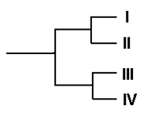     (B) 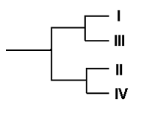

(C)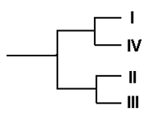      (D) 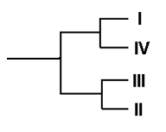

Antwoord

A